«СОГЛАСОВАНО»  Глава МО  п.г.т. Куйбышевский Затон  _______________Ефимов Н.Б.  «______» ____________2018 г  « |  |  | «УТВЕРЖДАЮ»  Директор МБОУ «Затонская средняя общеобразовательная школа  им. В.П.Муравьева»  Камско-Устьинского муниципального  района  ___________________ Сорокин А.И.  «______» ________________2018 г

ПАСПОРТ
дорожной безопасности
Муниципального бюджетного общеобразовательного учреждения
«Затонская средняя общеобразовательная школа им. В.П.Муравьева»
Камско-Устьинского муниципального района
Республики Татарстан

2018 г.

Общие сведения

Муниципальное бюджетное общеобразовательное учреждение
«Затонская средняя общеобразовательная школа им. В.П.Муравьева»
Камско-Устьинского муниципального района Республики Татарстан

Тип ОУ общеобразовательное учреждение

Юридический адрес ОУ: 422826, РТ пгт Куйбышевский Затон ул.
Гагарина д.12, тел 8(84377) 25058

Фактический адрес ОУ: 422826, РТ пгт Куйбышевский Затон ул.
Гагарина д.12, тел 8(84377) 25058

Руководители ОУ:

Директор Сорокин Александр Иванович
89377787007

Заместитель директора Зиганшина Венера Сафаргалиевна
по учебной работе 89063283490

Заместитель директора Муратьязова Елена Юрьевна
по воспитательной работе 89377786718

Ответственные работники муниципального органа образования

начальник МКУ Гимадеева И.А.
«Управление образования» 8(843)77 2-14-05

Ответственный от Госавтоинспекции

начальник ОГИБДД МО МВД
России «Верхнеуслонский»
майор полиции Карасев Александр Владимирович
8(843)79 2-12-16

Ответственные работники в ОУ за мероприятия по профилактике
детского травматизма

Заместитель директора Муратьязова Елена Юрьевна
по воспитательной работе 89377786718

Количество учащихся - 269
Наличие уголка по БДД – имеется
Наличие класса по БДД – имеется.
Наличие автогородка (площадки) по БДД - не имеется
Наличие автобуса в ОУ – не имеется
Владелец автобуса - не имеется

Время занятий в ОУ: С 8.30 до 14.55

Телефоны оперативных служб;
112- экстренный номер единой службы спасения;
01 – противопожарная служба МЧС;
02 – отделение полиции;
03 – скорая помощь;
04 – аварийная газовая служба.

Содержание
- План-схемы ОУ.
- район расположения ОУ, пути движения транспортных средств и детей (учеников, обучающихся);
- организация дорожного движения в непосредственной близости от образовательного учреждения с размещением соответствующих технических средств, маршруты движения детей и расположение парковочных мест;
- маршруты движения организованных групп детей от ОУ к стадиону, парку или к спортивно-оздоровительному комплексу;
- пути движения транспортных средств к местам разгрузки/погрузки и рекомендуемых безопасных путей передвижения детей по территории образовательного учреждения.

- Информация об обеспечении безопасности перевозок детей специальным транспортным средством (автобусом).
- общие сведения;
- маршрут движения автобуса до ОУ;
- безопасное расположение остановки автобуса ОУ.
III. Приложения:

I. План-схемы ОУ.
План-схема района расположения ОУ,
пути движения транспортных средств и детей (учеников)
Образец схемы.
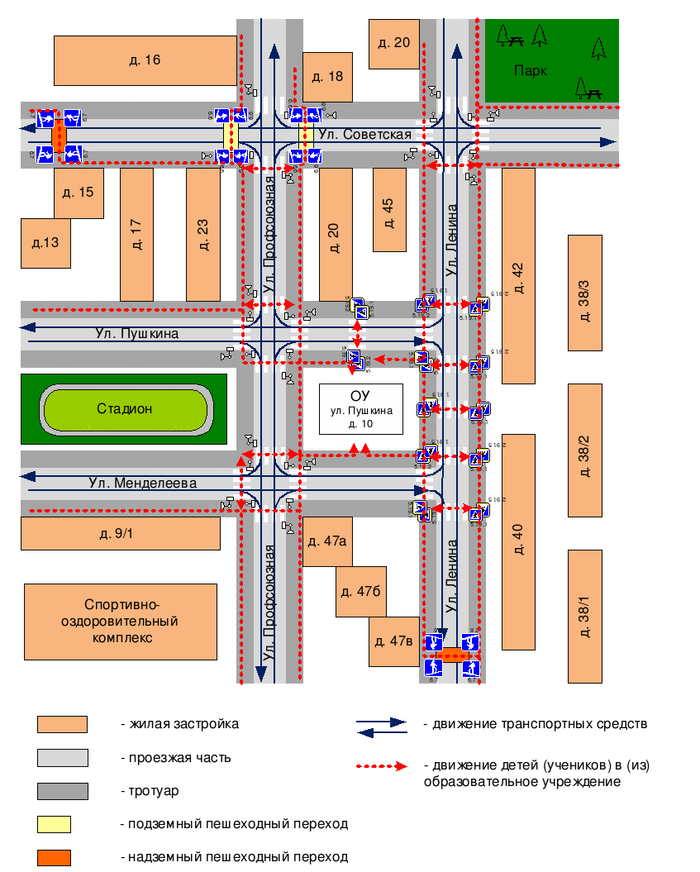
Рекомендации к составлению план-схемы района расположения ОУ
1. Район расположения образовательного учреждения определяется группой жилых домов, зданий и улично-дорожной сетью с учетом остановок общественного транспорта (выходов из станций метро), центром которого является непосредственно образовательное учреждение;
2. Территория, указанная в схеме, включает в себя:
- образовательное учреждение;
- стадион вне территории ОУ, на котором могут проводиться занятия по физической культуре (при наличии);
- парк, в котором преподавателями проводятся занятия на открытом воздухе (при наличии);
- спортивно-оздоровительный комплекс (при наличии);
- жилые дома, в которых проживает большая часть детей (учеников) данного образовательного учреждения;
- автомобильные дороги и тротуары;
3. На схеме обозначено:
- расположение жилых домов, зданий и сооружений;
- сеть автомобильных дорог;
- пути движения транспортных средств;
- пути движения детей (учеников) в/из образовательного учреждения;
- уличные (наземные – регулируемые / нерегулируемые) и внеуличные (надземные и подземные) пешеходные переходы;
- названия улиц и нумерация домов.

Схема необходима для общего представления о районе расположения ОУ. Для изучения безопасности движения детей на схеме обозначены наиболее частые пути движения учеников от дома (от отдаленных остановок маршрутных транспортных средств) к ОУ и обратно.
При исследовании маршрутов движения детей необходимо уделить особое внимание опасным зонам, где часто дети (ученики, обучающиеся) пересекают проезжую часть не по пешеходному переходу.

Схема организации дорожного движения в непосредственной близости от образовательного учреждения с размещением соответствующих технических средств, маршруты движения детей и расположение парковочных мест
Образец схемы.
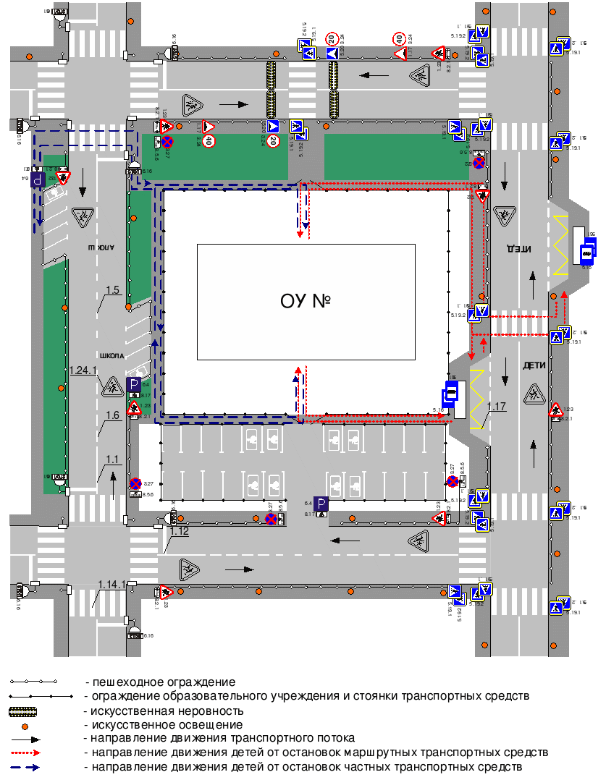
Рекомендации к составлению схемы организации дорожного движения в непосредственной близости от образовательного учреждения

  - Схема организации дорожного движения ограничена автомобильными дорогами, находящимися в непосредственной близости от образовательного учреждения;
  - На схеме обозначено:
- здание ОУ с указанием территории, принадлежащей непосредственно ОУ (при наличии указать ограждение территории);
- автомобильные дороги и тротуары;
- уличные (наземные – регулируемые / нерегулируемые) и внеуличные (надземные и подземные) пешеходные переходы на подходах к ОУ;
- дислокация существующих дорожных знаков и дорожной разметки;
- другие технические средства организации дорожного движения;
- направление движения транспортных средств по проезжей части;
- направление безопасного маршрута движения детей (учеников, обучающихся);
3. На схеме указано расположение остановок маршрутных транспортных средств и безопасные маршруты движения детей (учеников) от остановочного пункта к ОУ и обратно;
4. При наличии стоянки (парковочных мест) около ОУ, указывается место расположение и безопасные маршруты движения детей (учеников) от парковочных мест к ОУ и обратно.
К схеме (в случае необходимости) должен быть приложен план мероприятий по приведению существующей организации дорожного движения к организации движения, соответствующей нормативным техническим документам, действующим в области дорожного движения, по окончании реализации которого готовится новая схема.

Маршруты движения организованных групп детей от ОУ к стадиону, парку или к спортивно-оздоровительному комплексу
Образец схемы.
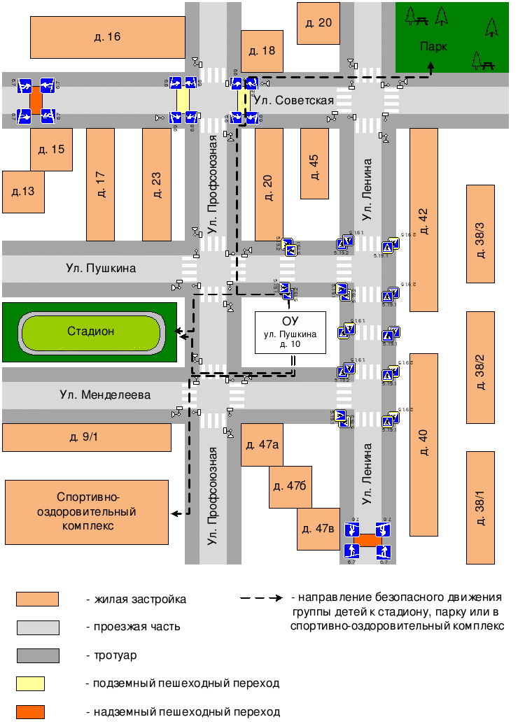

Рекомендации к составлению схемы маршрутов движения организованных групп детей от ОУ к стадиону, парку или к спортивно-оздоровительному комплексу
На схеме района расположения ОУ указываются безопасные маршруты движения детей от ОУ к стадиону, парку или спортивно-оздоровительному комплексу и обратно.
Данные схемы должны использоваться преподавательским составом при организации движения групп детей к местам проведения занятий вне территории ОУ.
Пути движения транспортных средств к местам разгрузки/погрузки и рекомендуемые пути передвижения детей по территории образовательного учреждения
Образец схемы.
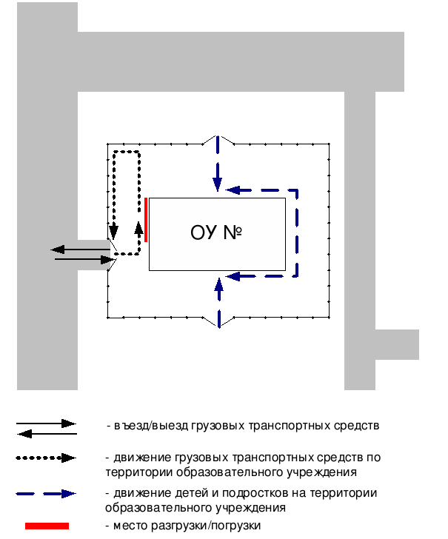
Рекомендации к составлению схемы пути движения транспортных средств к местам разгрузки/погрузки
На схеме указывается примерная траектория движения транспортного средства на территории ОУ, в том числе место погрузки/разгрузки, а также безопасный маршрут движения детей во время погрузочно-разгрузочных работ.
В целях обеспечения безопасного движения детей по территории ОУ необходимо исключить пересечение пути движения детей и пути движения транспортных средств.

II. Информация об обеспечении безопасности перевозок детей специальным транспортным средством (автобусом).

Общие сведения

Марка __________________________________________________________
Модель _________________________________________________________
Государственный регистрационный знак _____________________________
Соответствие конструкции требованиям, предъявляемым к школьным автобусам _______________________________________________________
________________________________________________________________

1. Сведения о водителе автобуса

Фамилия, имя, отчество | Принят на работу | Стаж в кате-гории D | Дата пред- стоящего мед. осмотра | Период проведения стажировки | Повыше-ние ква- лификации | Допущен- ные нару- шения ПДД

2. Организационно-техническое обеспечение
1) Лицо, ответственное, за обеспечение безопасности дорожного движения: _______________________________________________________ назначено _______________________________________________________, прошло аттестацию ______________________________________________.
2) Организация проведения предрейсового медицинского осмотра водителя:
осуществляет ____________________________________________________
(Ф.И.О. специалиста)
на основании ____________________________________________________
действительного до _________________.
3) Организация проведения предрейсового технического осмотра транспортного средства:
осуществляет ____________________________________________________
(Ф.И.О. специалиста)
на основании ____________________________________________________
действительного до _________________.
4) Дата очередного технического осмотра ____________________________
____________________________
5) Место стоянки автобуса в нерабочее время _________________________
меры, исключающие несанкционированное использование _____________
________________________________________________________________
3. Сведения о владельце
Юридический адрес владельца _____________________________________
Фактический адрес владельца ______________________________________
Телефон ответственного лица ______________________________________

4. Сведения об организациях, осуществляющих перевозку детей специальным транспортным средством (автобусом)
Рекомендуемый список контактов организаций, осуществляющих перевозку детей специальным транспортным средством (автобусом).
5. Сведения о ведении журнала инструктажа

Маршрут движения автобуса ОУ
Образец схемы.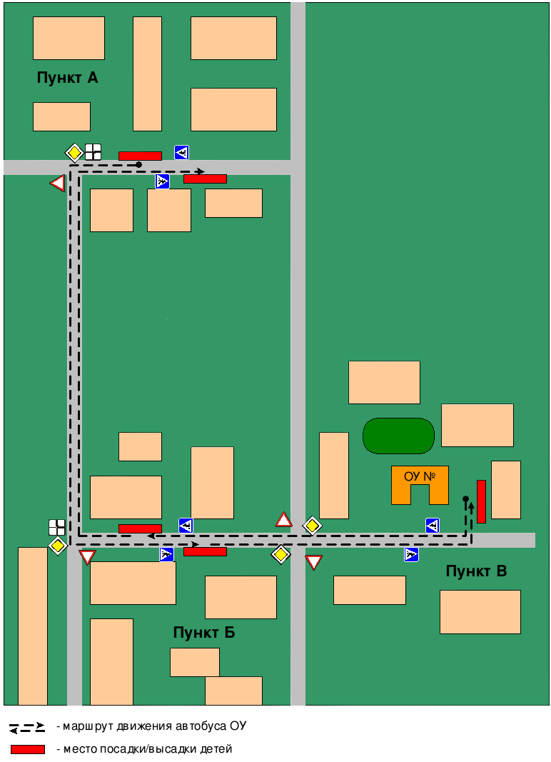
Рекомендации к составлению схемы маршрута движения автобуса ОУ
На схеме указываются населенные пункты, через которые происходит следование автобуса ОУ, оборудованные места остановок для посадки и высадки детей в каждом населенном пункте; непосредственно населенный пункт, где расположено ОУ.
На схеме указан безопасный маршрут следования автобуса ОУ из пункта А в пункт В, а также обозначены:
- жилые дома населенных пунктов;
- здание ОУ;
- автомобильные дороги;
- дислокация существующих дорожных знаков на пути следования автобуса ОУ;
- пешеходные переходы, пересекающие проезжую часть маршрута движения автобуса ОУ;
- другие технические средства организации дорожного движения.
Дополнительно, при наличии трудных (опасных) участков дорог по пути следования автобуса, представляется целесообразным давать их подробное описание с рекомендациями по безопасному преодолению.
Кроме того, рекомендуется дополнять паспорт соответственно фотоматериалами с изображением таких участков, а также с изображением остановочных пунктов и мест ожидания.

Безопасное расположение остановки автобуса у ОУ
Образец схемы.
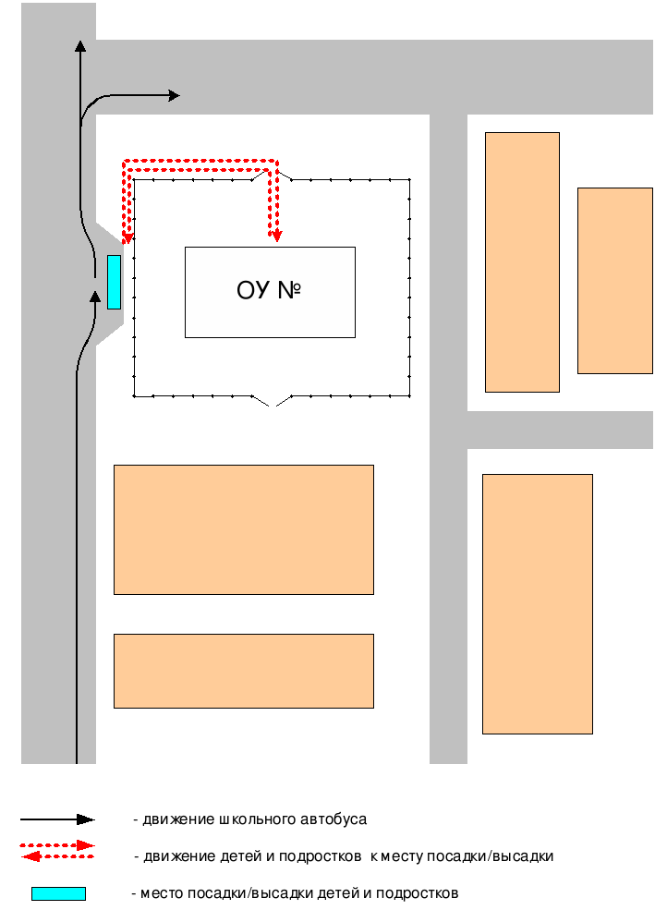
Рекомендации к составлению схемы расположения остановки автобуса ОУ

На схеме указывается подъезд в оборудованный «карман» или другое оборудованное место для посадки и высадки детей из автобуса ОУ, и дальнейший путь движения автобуса по проезжей части, а также безопасный маршрут движения детей (учеников) от остановки автобуса ОУ.
На схеме обозначено:
- жилые дома района расположения ОУ;
- здание ОУ;
- ограждение территории ОУ (при наличии);
- автомобильные дороги.

∗ Дорожно-эксплуатационные организации, осуществляющие содержание УДС, несут ответственность в соответствии с законодательством Российской Федерации (Федеральный закон «О безопасности дорожного движения» №196-ФЗ, КоАП, Гражданский кодекс).

ПРИЛОЖЕНИЯ



ОРГАНИЗАЦИОННАЯ ДЕЯТЕЛЬНОСТЬ ШКОЛЫ ПО ПРОФИЛАКТИКЕ ДЕТСКОГО ДОРОЖНО-ТРАНСПОРТНОГО ТРАВМАТИЗМА.

В работе школы выделяются следующие виды деятельности по профилактике детского дорожно-транспортного травматизма:
- организационная работа ;
- инструктивно-методическая работа;
- массовая работа.
Организационная работа предполагает широкий комплекс деятельности. Это и обновление положений конкурсов, соревнований и разработка положений новых конкурсов (таких, например, как конкурс частушек по пропаганде ПДД, конкурс агитбригад , выставка наглядных пособий и дидактических материалов по обучению детей Правилам дорожного движения). Данный вид деятельности включает также обновление Уголка безопасности, транспортной площадки и составление графика проведения занятий на данной площадке с последующим принятием зачёта; организацию и проведение открытых уроков по Правилам дорожного движения; игровых и обучающих программ по ПДД; внеклассных мероприятий по ПДД.
В работе школы одной из приоритетных задач является формирование у обучающихся устойчивых навыков безопасного поведения на улицах и дорогах с помощью изучения Правил дорожного движения, их практической отработки в урочной и внеурочной деятельности.

I. Нормативно-правовое обеспечение:

- Конвенция о правах ребенка, одобренная Генеральной Ассамблеей ООН, от 20.11.1989;
- Государственная программа Российской Федерации «Развитие образования» на 2013-2020 годы, утвержденная постановлением Правительства Российской Федерации от 15 апреля 2014 г. № 295;
- Стратегия национальной безопасности Российской Федерации до 2020 года, утвержденная Указом Президента Российской Федерации от 12.05.2009 г. №537;
- Стратегия развития воспитания в Российской Федерации на период до 2025 года, утвержденная распоряжением Правительства Российской Федерации от 29 мая 2015 г. №996-р;
- Закон Республики Татарстан от 22 июля 2013 года № 68-ЗРТ «Об образовании»;

- Концепция федеральной целевой программы «Повышение безопасности дорожного движения в 2013 - 2020 годах».
- Распоряжение от 27 октября 2012 г. №1995-р «Об утверждении Концепции федеральной целевой программы «Повышение безопасности дорожного движения в 2013 - 2020 годах» , 30 октября 2012 г.

- Федеральный закон Российской Федерации от 10 декабря 1995 года
№196- ФЗ «О безопасности дорожного движения».
- Правила дорожного движения
- Устав образовательного учреждения.
- Учебные программы.
- Учебный план.
- План воспитательной работы школы.
- План работы школы по профилактике ДДТТ.
- Положение о отряде ЮИД.
- План работы отряда ЮИД.
- План работы с родителями.
- Комплексное планирование месячника «Внимание - дети!».

II. Материально-техническое обеспечение:
1. Кабинет по безопасности дорожного движения.
2. Учебно – методическая литература
III. Информационное обеспечение:
- Оформление информационных стендов.
- Банк данных:
- разработки уроков;
- беседы для учащихся;
- лекции и беседы для родителей ;
- разработки внеклассных мероприятий;
- контрольные срезы , тесты.
- Информационный материал по проведению кратковременных занятий «Минутка безопасности» для начальной школы;
- Информационный материал «Работа с родителями»

Приложение 1

«Утверждаю»
Директор МБОУ « Затонская средняя
общеобразовательная школа имени
В.П. Муравьева» А.И. Сорокин

План проведения мероприятий по профилактике детского дорожно-транспортного травматизма на 2018– 201 учебный год в рамках реализации Комплексной программы духовно – нравственного развития, воспитания и социализации обучающихся и воспитанников ОО Камско-Устьинского МР на 2018 – 2020 г. Модуль «Я – гражданин»
№ | Содержание работы | Сроки | Ответственные
1. | Встреча с представителями ГИБДД района. | В течение года | Администрация.
2. | Проведение тематических классных часов. «Помни правила дорожного движения, как таблицу умножения» | В теч. 1,2 недели сентября | Кл. руководители  Отряд ЮИД
3. | Конкурсы, викторины, игры по ПДД (1 – 4 классы) | В теч. недели | Воспитатели ГПД Кл. руководители
4. | КЧ в 5 – 11 классах: «Будь внимателен на дороге» | 2 недели сентября | Кл. руководители 5-11 кл.
5. | Школьный конкурс рисунков «Берегись автомобиля» нач. школа, « Если с другом вышел в путь» 5-8 кл. | октябрь | Уч. начальной школы
6. | Инструктажи по профилактике ДДТТ | Сентябрь, ноябрь, январь, март | Классные руководители Преподаватель ОБЖ
7. | Оформление листов безопасного маршрута в школу «Помоги первокласснику безопасно прийти в школу», учащиеся 1 кл | Сентябрь | 8 класс
8. | Подготовка учащихся для участия в районном конкурсе «Безопасное колесо» | апрель | Киреева О.Л. Горлова Н.Н.
9. | Подготовка и раздача методического материала для кл. руководителей ( в рамках реализации федеральной целевой программы «Повышение безопасности дорожного движения») | сентябрь, октябрь | Киреева О.Л.  Шулаева Т.А.
10. | КТД по ПДД «Дорога – это жизнь» для учащихся начальной школы | сентябрь | 8, 4 классы
11. | Лекторий по оказанию 1 медицинской помощи при ДТП (в рамках уроков ОБЖ) | сентябрь, октябрь, ноябрь | Преподаватель ОБЖ
12. | Влияние вредных привычек на поведение на дорогах и на статистические результаты ДДТТ (в рамках уроков ОБЖ), уч. 10 кл. | сентябрь, октябрь, ноябрь | Преподаватель ОБЖ
13. | Оформление стенда по профилактике ДДТТ, ПДД и статистических данных по району и Республике | ноябрь | Педагог-организатор Отряд ЮИД Преподаватель ОБЖ
14 | Подготовка и участие в республиканской акции «Внимание: подросток!» | Сентябрь  октябрь | Преподаватель ОБЖ Классные руководители, Педагог-организатор

Приложение 2

Выписки из Правил дорожного движения
Российской Федерации

4. Обязанности пешеходов
4.1. Пешеходы должны двигаться по тротуарам или пешеходным дорожкам, а при их отсутствии - по обочинам. Пешеходы, перевозящие или переносящие громоздкие предметы, а также лица, передвигающиеся в инвалидных колясках без двигателя, могут двигаться по краю проезжей части, если их движение по тротуарам или обочинам создает помехи для других пешеходов.
При отсутствии тротуаров, пешеходных дорожек или обочин, а также в случае невозможности двигаться по ним пешеходы могут двигаться по велосипедной дорожке или идти в один ряд по краю проезжей части (на дорогах с разделительной полосой - по внешнему краю проезжей части).
При движении по краю проезжей части пешеходы должны идти навстречу движению транспортных средств. Лица, передвигающиеся в инвалидных колясках без двигателя, ведущие мотоцикл, мопед, велосипед, в этих случаях должны следовать по ходу движения транспортных средств.
(в ред. Постановления Правительства РФ от 14.12.2005 N 767)
При движении по обочинам или краю проезжей части в темное время суток или в условиях недостаточной видимости пешеходам рекомендуется иметь при себе предметы со световозвращающими элементами и обеспечивать видимость этих предметов водителями транспортных средств.
(абзац введен Постановлением Правительства РФ от 14.12.2005 N 767)
4.2. Движение организованных пеших колонн по проезжей части разрешается только по направлению движения транспортных средств по правой стороне не более чем по четыре человека в ряд. Спереди и сзади колонны с левой стороны должны находиться сопровождающие с красными флажками, а в темное время суток и в условиях недостаточной видимости - с включенными фонарями: спереди - белого цвета, сзади - красного.
Группы детей разрешается водить только по тротуарам и пешеходным дорожкам, а при их отсутствии - и по обочинам, но лишь в светлое время суток и только в сопровождении взрослых.

5. Обязанности пассажиров
5.1. Пассажиры обязаны:
- при поездке на транспортном средстве, оборудованном ремнями безопасности, быть пристегнутым ими, а при поездке на мотоцикле – быть в застегнутом мотошлеме;
- посадку и высадку производить со стороны тротуара или обочины и только после полной остановки транспортного средства.
Если посадка и высадка невозможна со стороны тротуара или обочины, она может осуществляться со стороны проезжей части при условии, что это будет безопасно и не создаст помех другим участникам движения.
2. Общие обязанности водителей
2.1.2. При движении на транспортном средстве, оборудованном ремнями безопасности, быть пристегнутым и не перевозить пассажиров, не пристегнутых ремнями (допускается не пристегиваться ремнями обучающему вождению, когда транспортным средством управляет обучаемый, а в населенных пунктах, кроме того, водителям и пассажирам автомобилей оперативных служб, имеющих специальные цветографические схемы, нанесенные на наружные поверхности). При управлении мотоциклом быть в застегнутом мотошлеме и не перевозить пассажиров без застегнутого мотошлема.
21. Учебная езда
21.4. Обучаемому на автомобиле должно быть не менее 16 лет, а на мотоцикле – не менее 14 лет.
22. Перевозка людей
22.2. Перевозка людей в кузове грузового автомобиля с бортовой платформой разрешается, если он оборудован в соответствии с Основными положениями, при этом перевозка детей допускается только в исключительных случаях.
22.6. Организованная перевозка группы детей должна осуществляться в соответствии со специальными правилами в автобусе или грузовом автомобиле с кузовом-фургоном, имеющих опознавательные знаки «Перевозка детей». При этом с детьми должен находиться взрослый сопровождающий.
22.9. Перевозка детей допускается при условии обеспечения их безопасности с учетом особенностей конструкции транспортного средства.
Перевозка детей до 12-летнего возраста в транспортных средствах, оборудованных ремнями безопасности, должна осуществляться с использованием специальных детских удерживающих устройств, соответствующих весу и росту ребенка, или иных средств, позволяющих пристегнуть ребенка с помощью ремней безопасности, предусмотренных конструкцией транспортного средства, а на переднем сиденье легкового автомобиля – только с использованием специальных детских удерживающих устройств.
Запрещается перевозить детей до 12-летнего возраста на заднем сиденье мотоцикла.
24. Дополнительные требования к движению велосипедов, мопедов, гужевых повозок, а также прогону животных
24.3. Водителям велосипеда и мопеда запрещается:
ездить, не держась за руль хотя бы одной рукой;
перевозить пассажиров, кроме ребенка в возрасте до 7 лет на дополнительном сиденье, оборудованном надежными подножками;
перевозить груз, который выступает более чем на 0,5 м по длине или ширине за габариты, или груз, мешающий управлению;
двигаться по дороге при наличии рядом велосипедной дорожки;
поворачивать налево или разворачиваться на дорогах с трамвайным движением и на дорогах, имеющих более одной полосы для движения в данном направлении;
двигаться по дороге без застегнутого мотошлема (для водителей мопедов).
Запрещается буксировка велосипедов и мопедов, а также велосипедами и мопедами, кроме буксировки прицепа, предназначенного для эксплуатации с велосипедом или мопедом.

Приложение 3

Инструкция
педагогу, ответственному за организацию в
общеобразовательном учреждении работы попрофилактики детского дорожно транспортного
травматизма

Педагог, ответственный за организацию профилактики ДДТТ, назначается приказом директора общеобразовательного учреждения перед началом учебного года. Это может быть заместитель директора по воспитательной работе, учитель начальных классов или предмета «ОБЖ», руководитель отряда (кружка) ЮИД или любой педагог (на усмотрение директора), владеющий соответствующими знаниями или прошедший курсы повышения квалификации по обучению школьников правилам дорожного движения.
Педагог (инструктор по безопасности дорожного движения) руководствуется в своей работе Законом Российской Федерации «О безопасности дорожного движения», «Правилами дорожного движения Российской Федерации» (новая редакция с внесенными дополнениями и изменениями), другими нормативными правовыми актами. Работа осуществляется в тесном контакте с инспектором по пропаганде или сотрудником Госавтоинспекции, закрепленным за данным общеобразовательным учреждением приказом начальника Госавтоинспекции.
В обязанности педагога, ответственного за организацию профилактики ДДТТ, входит следующее.
1. Организация работы общеобразовательного учреждения по профилактике ДДТТ в соответствии с планами совместной работы Госавтоинспекции и органа управления образованием. План рассматривается на педагогическом совете и утверждается директором, а совместные планы проведения профилактических мероприятий – еще и руководителями соответствующих организаций.
2. Осуществление контроля за выполнением учебного плана и программы занятий по ПДД в образовательном процессе.
Осуществление постоянного контакта с подразделением пропаганды Госавтоинспекции в:
- организации совместных профилактических мероприятий с учащимися и их родителями;
- оформлении «уголка безопасности», кабинета ОБЖ;
- обеспечении учащихся методической литературой и наглядными пособиями;
- техническом оборудовании автоплощадки (автогородка);
- ведении наблюдательного дела на общеобразовательное учреждение.
4. Систематическое информирование педагогического коллектива и родителей о состоянии аварийности: количестве ДТП с участием детей, анализе причин и условий, способствующих возникновению ДТП, сроках проведении профилактических мероприятий, их участниках.
5. Разработка совместно с сотрудником Госавтоинспекции схемы маршрута безопасного передвижения учащихся по территории, прилегающей к общеобразовательному учреждению. Контроль постоянного обновления информации по данной схеме.
6. Организация работы отряда (кружка) ЮИД, участие в написании положений, инструкций по проведению его работы.

Приложение 4

технология проведения «минутки»
по безопасности движения

«Минутка» - это кратковременное занятие по безопасности движения (1-2 минуты), которое проводится педагогом непосредственно перед тем, как дети пойдут домой (группы продленного дня), или в конце последнего урока в начальных классах.
Цель «минутки» - повлиять на процесс стихийного формирования навыков поведения на улице во время движения по ней путем создания у детей соответствующей установки, ориентировки мышления на вопросы «дороги» и «безопасности». Ребенок, выйдя на улицу, осознанно или неосознанно изучает ее, познавая «секреты». Улица лишь на первый взгляд проста, а в действительности сложна, имеет ряд «ловушек» - обманчивых ситуаций.

Методика проведения «минутки»

Внимание детей переключается на вопросы безопасности движения путем разбора проблемного вопроса. Выслушав мнение нескольких детей по поставленному вопросу, воспитатель (учитель) поправляет их и дает свое объяснение. Важно создание ситуации столкновения мнений, спора, разнообразия объяснения одного и того же явления детьми.
За день в образовательном учреждении ребенок получает полезные сведения по безопасности движения, рассмотренные в проблемной и занимательной форме.
Продолжением «минутки», ее практическим приложением является движение детей из образовательного учреждения по улице.
Детям предлагаются задания по наблюдению обстановки на улице (за движением автомобилей, пешеходов на остановках, перекрестках, обращение внимания по пути на различные предметы, мешающие обзору улицы).
Родители, сопровождающие детей, в процессе движения домой используют наблюдение и правильно оценивают обстановку, задавая детям вопросы.

Приложение 5
ПОЛОЖЕНИЕ ОБ ОТРЯДАХ ЮИД

- ОБЩИЕ ПОЛОЖЕНИЯ
- Отряды юных инспекторов движения, добровольные объединения школьников, которые создаются с целью воспитания у них гражданственности, высокой общей культуры, коллективизма, профессиональной ориентации, широкого привлечения их к организации пропаганды безопасного движения на дорогах и улицах среди детей младшего и среднего возраста.
- Основными задачами отрядов ЮИД являются:
- активное содействие школе в выработке у школьников активной жизненной позиции;
- изучение Правил безопасного поведения на дорогах и улицах, овладение навыками проведения работы по пропаганде Правил дорожного движения и организация этой работы среди детей;
- овладение умениями оказания первой медицинской помощи пострадавшим в дорожно-транспортных происшествиях.
1.3. Отряды юных инспекторов движения создаются из числа школьников в общеобразовательных школах, внешкольных учреждениях, по месту жительства детей и подростков органами образования и Государственной инспекцией безопасности дорожного движения (ГИБДД).
1.4. Администрация общеобразовательной школы, внешкольного учреждения при содействии ГИБДД подбирает общественного организатора работы с отрядом ЮИД из числа активистов Всероссийского общества автомобилистов (ВОА), сотрудников ГИБДД, учителей, воспитателей.
Подготовка руководителями отрядов юных инспекторов движения осуществляется органами образования и ГИБДД.
II. ОСНОВНЫЕ НАПРАВЛЕНИЯ РАБОТЫ ОТРЯДОВ ЮИД
- Воспитание у членов отряда ЮИД преданности своей Родине на героических, боевых и трудовых традициях милиции, формирование у них правосознания, гуманного отношения к людям, чувства товарищества.
2.2.Углубленное изучение Правил дорожного движения, овладение методами предупреждения детского дорожно-транспортного травматизма и навыками оказания первой помощи пострадавшим при дорожно-транспортных происшествиях, знакомство с оперативно-техническими средствами регулирования дорожного движения.
- Проведение массово-разъяснительной работы по пропаганде Правил дорожного движения в школах, детских садах, внешкольных учреждениях с использованием технических средств пропаганды.
- Участие в смотрах и слетах ЮИД, конкурсах и соревнованиях агитбригад, организация деятельности школьных автоплощадок и автогородков безопасности движения.
- Овладение техническими знаниями, участие в смотре юных техников, в работе кружков технического творчества.
- Организация работы с юными велосипедистами.

III. СТРУКТУРА И ОРГАНИЗАЦИЯ РАБОТЫ ОТРЯДОВ ЮНЫХ
ИНСПЕКТОРОВ ДВИЖЕНИЯ.
- Членами отрядов ЮИД могут быть учащиеся, которым исполнилось 10 лет, изъявившие желание активно участвовать в работе отрядов ЮИД.
- Отряд создается при наличии не менее 10 человек и может делиться на отделения. В сельских школах с небольшим количеством учащихся допускается создание отрядов ЮИД менее 10 человек.
3.3.Прием в члены ЮИД производится на основе устного заявления на сборе отряда. Со всеми вновь принятыми школьные общественные инструкторы с помощью работников ГИБДД проводят занятия. По окончании обучения юные инспектора сдают зачет и им вручается удостоверение, значок и нарукавная повязка юного инспектора движения. 3.4. Повседневное руководство работой отряда юных инспекторов движения осуществляет штаб ЮИД, избираемый на общем собрании отряда. Штаб из своего состава избирает командира отряда и утверждает командиров отделений. Командир отряда, командиры отделений носят соответствующие знаки различия.

V. ОБЯЗАННОСТИ И ПРАВА ЮНОГО ИНСПЕКТОРА ДВИЖЕНИЯ.
4.1. Юный инспектор движения обязан:
- Дорожить честью, званием юного инспектора движения, активно участвовать в делах отряда, своевременно и точно выполнять задания.
- Изучать Правила дорожного движения и быть примером в их соблюдении.
4.1.3. Вести разъяснительную работу среди сверстников и детей младшего возраста по пропаганде Правил безопасного движения на дороге.
4.1.4. Всемерно беречь и укреплять общественный правопорядок, участвовать в предупреждении нарушений детьми Правил дорожного движения.
4.1.5. Укреплять свое здоровье, систематически заниматься физической культурой и спортом.
4.2. Юный инспектор имеет право:
4.2.1. Участвовать в обсуждении всех вопросов, относящихся к деятельности отряда и вносить соответствующие предложения.
- Избирать и быть избранным в штаб отряда юных инспекторов движения.
- Овладев знаниями, умением и навыками, методикой и практикой работы по профилактике детского дорожно-транспортного травматизма, получить звание «Юный инструктор по безопасности движения». Звание «Юный инструктор по безопасности движения» присваивается после проверки умения в практической работе. В торжественной обстановке юному инструктору по безопасности движения вручается удостоверение, значок и нарукавная повязка.
- Обращаться за помощью и консультацией по вопросам безопасности дорожного и общественного правопорядка в местные органы милиции и ГИБДД.
4.2.5. Под руководством работников милиции, членов добровольных дружин; по БД участвовать в патрулировании на улицах в микрорайоне школы, внешкольных учреждениях, по месту жительства по соблюдению Правил дорожного движения, организации безопасного досуга детей и подростков.
4.3. Юный инспектор может награждаться за активную работу в отряде органами внутренних дел и образования, обществом автомотолюбителей грамотами, нагрудными значками, ценными подарками, путевками в оздоровительные лагеря, направляться на областные, слеты юных инспекторов движения.

